
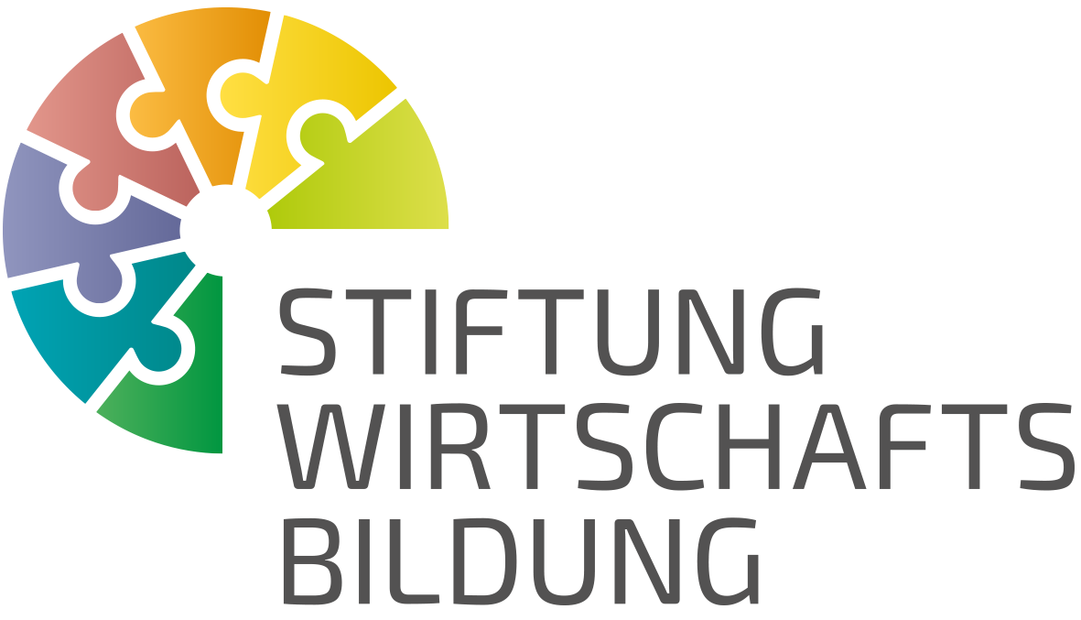


Gesamtwirtschaftliche Perspektive

Lehr- und Lernmaterial

Erlebnisorientierte Einstiege

Kurzbeschreibung
Schüler:innen steigen über Planspiele, einen Spaziergang, einen Konsum-Workshop oder ein Wirtschaftsspiel erlebnisorientiert in die gesamtwirtschaftliche Perspektive ein. Sie beobachten, verhandeln, diskutieren und übernehmen Rollen, um Zusammenhänge zwischen Staat, Infrastruktur, Konsum und Wirtschaftskreislauf greifbar zu machen. Je nach Standort, Zeitrahmen und Lerngruppe kann die Lehrperson einen passenden Zugang auswählen. Leitfragen und Reflexionsaufgaben sichern die Erfahrungen und verbinden sie mit dem Thema Gesamtwirtschaftliche Perspektive. Insgesamt bietet das Unterrichtskonzept Material für eine bis zwei Unterrichtsstunden.
Wenn du Anregungen oder Fragen zum Material hast, freuen wir uns sehr über deine Rückmeldung an: office@wirtschaft-erleben.at. Weitere Lehr- und Lernmaterialien, die wirtschaftliche Themen aus verschiedenen Perspektiven beleuchten, findest du auf wirtschaft-erleben.at.

Inhalt
Einstieg 1: Planspiele der Arbeiterkammer 2
Einstieg 2: Gemeinsamer Spaziergang 3
Einstieg 3: COCO Lab – Unser Konsum 4
Einstieg 4: Wirtschaftsteilnehmer:innen 5
Druckvorlage 6

Einstieg 1: Planspiele der Arbeiterkammer
Die Workshops und Planspiele der Arbeiterkammer bieten eine Möglichkeit für einen erlebnisorientierten Einstieg in die Lernstrecke 3. Die Angebote thematisieren wirtschafts- und sozialpolitische Inhalte durch Plan- und Rollenspiele, interaktive Gruppenaufgaben sowie Diskussions- und Verhandlungsrunden. Dabei werden nicht nur wirtschaftliche, sondern auch soziale Fähigkeiten der Schüler:innen weiterentwickelt.
Das Spektrum reicht von mehrstündigen Bewerbungstrainings, Arbeits- und Konsumentenschutz-Workshops, über politisch-bildnerische Rollenspiele bis hin zu Planspielen, die wirtschaftliche und gesellschaftliche Zusammenhänge spielerisch erlebbar machen. Diese Formate sind speziell auf Schulklassen zugeschnitten und können von Lehrenden für ihre Gruppen online gebucht werden. Eine Übersicht zu den bundeslandspezifischen Angeboten finden sie hier: Planspiele & Workshops | Arbeiterkammer. Über die Online-Buchungsplattform können Lehrpersonen individuelle Termine kostenlos buchen.
Empfohlen werden Planspiele mit dem Bezug zu volkswirtschaftlichen Zusammenhängen, Nachhaltigkeit und Konsum, weil diese Themen in den folgenden Unterrichtsszenarien dieser Lernstrecke vertieft werden. Die Reflexion des Erlebten wird durch die erfahrenen Trainer:innen durchgeführt.

Angebote (Auszug)
Das Angebot kann je nach Bundesland in Ausprägung und Angebotsdichte variieren.
- Planspiel Nachhaltigkeit: Hier lernen die Schüler:innen das komplexe Zusammenspiel zwischen Wirtschaft, Umwelt und Gesellschaft kennen, indem sie ihren eigenen Staat gründen und gemeinsam nachhaltige Lösungen erarbeiten.
- Planspiel Sozialstaat: Die Schüler:innen schlüpfen in die Rollen von Arbeitnehmer:innen zur Zeit der industriellen Revolution. Nur durch gemeinsames Auftreten kann es ihnen gelingen, ihre Verhandlungsposition zu stärken und für eine sozialgerechte Gesetzgebung einzutreten.
- Planspiel Wirtschaft: Die Schüler:innen übernehmen die Rollen von Arbeitnehmer:innen, Unternehmer:innen und Regierungsvertreter:innen, um betriebs- und volkswirtschaftliche Zielsetzungen zu erarbeiten und zu verknüpfen.
- Audioguided-Shopping Tour: Diese Tour verbindet Konsument:innenbildung mit einer Shopping-Erfahrung. Über eine Schnitzeljagd-App erhalten die Schüler:innen Hintergrundinformationen und interaktive Anregungen zum Thema Shopping, um ihr eigenes Konsumverhalten zu reflektieren.

Einstieg 2: Gemeinsamer Spaziergang
Die Klasse macht sich auf den Weg zu einem gemeinsamen Spaziergang in der Umgebung der Schule durch die Stadt oder Gemeinde, um die verschiedenen Aspekte der Infrastruktur zu erkunden. Während des Spaziergangs werden die Schüler angeregt, ihre Umgebung genauer zu betrachten und zu erkennen, welche Elemente mit staatlicher Unterstützung finanziert werden.
Sie erkunden Straßen und Wege, öffentliche Gebäude, Parks, Spielplätze, öffentliche Verkehrsmittel, Brücken und andere wichtige Einrichtungen. Lehrperson und Schüler:innen halten an verschiedenen Orten an, um die Infrastruktur genauer zu betrachten und darüber zu diskutieren, welche Rolle der Staat bei deren Bereitstellung spielt. Durch diese erlebnisorientierte Erfahrung werden die Schüler:innen dazu angeregt, die Bedeutung und Rolle des Staates bei der Bereitstellung und Erhaltung der Infrastruktur in ihrem täglichen Leben zu erkennen und besser zu verstehen.

Leitfragen
- Welche Infrastrukturelemente sind staatlich finanziert oder betrieben?
- Warum ist es wichtig, dass bestimmte Einrichtungen staatlich sind?
- Wie trägt die Infrastruktur zur Lebensqualität der Bürger:innen (also uns) bei?
- Welche Funktionen erfüllt der Staat durch die Bereitstellung dieser Infrastruktur?
- Wie finanziert der Staat die Infrastruktur?
- Welche Auswirkungen hätte es, wenn diese Infrastruktur nicht vorhanden wäre oder privat betrieben würde?
- Gibt es Unterschiede in der Qualität oder Verfügbarkeit staatlicher Infrastruktur in verschiedenen Teilen der Stadt oder des Landes?

Einstieg 3: COCO Lab – Unser Konsum
Für einen Einstieg in die Lernstrecke 3 Gesamtwirtschaftliche Perspektive bietet das COCO Lab eine geeignete Möglichkeit, um den Zusammenhang zwischen unserem Konsumverhalten und der Wirtschaft zu verdeutlichen. Lehrpersonen haben die Möglichkeit, einen Termin über die Website des COCO Lab zu buchen COCO lab - Book (wirtschaftsmuseum.at). Das COCO lab funktioniert als geführter 2 Stunden-Workshop. Dabei stehen sowohl Durchführungen vor Ort in Wien als auch Online-Workshops zur Verfügung.
Im COCO Lab erwartet die Schüler:innen ein interaktiver Workshop, der das Bewusstsein für Konsum fördert. Beim Besuch vor Ort werden die Schüler:innen von geschulten Guides durch das Labor geführt. Sie nehmen an verschiedenen Stationen teil, die sie dazu anregen, aktiv am Lernprozess teilzunehmen. Sie können beispielsweise an Experimenten teilnehmen, Rollenspiele durchführen oder an Diskussionen teilnehmen. Dabei lernen sie nicht nur theoretisches Wissen über Konsum, sondern werden auch dazu ermutigt, ihre eigene Konsumpraxis zu hinterfragen und zu reflektieren.
Bei den Online-Workshops werden die Schüler:innen über MS Teams durch das Programm geführt. Sie nehmen an interaktiven Präsentationen teil, diskutieren in Gruppen und führen gemeinsam Experimente durch. Auch hier steht die aktive Teilnahme im Vordergrund.
Die Workshops im COCO Lab decken verschiedene Themen ab, darunter Konsum, bewusster Konsum und die Auswirkungen des Konsumverhaltens. Durch die Teilnahme am COCO Lab erhalten die Schüler:innen nicht nur theoretisches Wissen, sondern werden auch dazu ermutigt, ihre eigene Konsumpraxis zu hinterfragen und zu reflektieren.
Die Reflexion erfolgt laufend während der Durchführung mit den Trainer:innen des COCO Labs.

Leitfragen
- Welche Rolle spielt unser Konsumverhalten für die Wirtschaft?
- Was bedeutet bewusster Konsum?
- Welche Auswirkungen hat unser Konsumverhalten auf Umwelt und Ressourcen?
- Inwiefern können wir als Konsument:innen durch unser Verhalten Einfluss auf die Wirtschaft nehmen?

Einstieg 4: Wirtschaftsteilnehmer:innen
Als Einstieg in das Thema Gesamtwirtschaftliche Perspektive kann Unterrichtsmaterial aus der 6. Schulstufe genutzt werden. In der Aufbauphase der Lernstrecke 1: „Wir alle wirtschaften – warum, mit wem und wie?“ stehen 4 mögliche Unterrichtsszenarien zur Verfügung. Eines davon zum Thema Wirtschaftsteilnehmer:innen. Dieses Unterrichtszenario kann als Einstieg für die Lernstrecke 3 „Gesamtwirtschaftliche Perspektive“ verwendet werden. Unabhängig davon, ob die Lehrperson in der 6. Schulstufe sich für ein anderes Lehrszenario entschieden hat oder die Schüler:innen bereits mit dem Wirtschaftsspiel vertraut sind, bietet sich das Unterrichtsszenario „Wirtschaftsteilnehmer:innen“ als geeigneter Einstieg in die Gesamtwirtschaftliche Perspektive an.

Kurzbeschreibung
Die Schüler:innen nehmen verschiedene Perspektiven im einfachen Wirtschaftskreislauf ein. In Gruppen erstellen die Schüler:innen Grußkarten (Weihnachtskarten, Geburtstagskarten, Osterkarten), die sie zu einem festgelegten Preis verkaufen. Bevor die Gruppen das Geld bekommen, werden vom Staat Steuern abgezogen. Das Geld wird auf die Schüler:innen (Arbeitnehmer:innen) aufgeteilt. Sie wechseln die Perspektive und können das Arbeitsentgelt für Einkäufe (Konsum) verwenden.
- Die Schüler:innen versetzen sich in die Perspektive von Unternehmen. Sie wollen möglichst viele Grußkarten erstellen, die sie anschließend verkaufen können.
- Sobald die Produkte verkauft wurden, muss das Unternehmen Steuern an den Staat zahlen. Die Gruppe erhält den Gewinn abzüglich der Steuern ausbezahlt.
- Die Einnahmen werden dazu verwendet, um Material für die nächste Produktionsrunde zu kaufen, aber auch um die Mitarbeiter:innen (die Schüler:innen der Gruppe) am Ende des Spiels zu bezahlen (Arbeitgeber:innen-Perspektive). Die Mitarbeiter:innen erhalten ihr Arbeitsentgelt (Arbeitnehmer:innen-Perspektive) abzüglich Lohnsteuer, die vom Staat einbehalten wird
- Das Arbeitsentgelt, das die Schüler:innen am Ende des Spiels erhalten, können sie verwenden, um Einkäufe zu erledigen (Konsum).

Einfacher Wirtschaftskreislauf
Zum Ende des Spiels wird der einfache Wirtschaftskreislauf wiederholt, den die Schüler:innen schon aus der Lernstrecke 1 in der 6. Schulstufe kennen. Es wird vor allem besprochen, welche Rollen sie während des Spiels eingenommen haben und wann die Perspektive geändert wurde (von Unternehmen zu Privater Haushalt).

Druckvorlage
Reflexion Gemeinsamer Spaziergang Name:______________

Übung
Ihr habt auf eurem Spaziergang viele Dinge gesehen.
- Beantwortet Aufgabe 1 und 2 in Einzelarbeit.
- Diskutiert Aufgabe 3 und 4 in der Gruppe und notiert eure Antworten.
- Zeichnet eure Idee in das leere Feld (Aufgabe 5).
- Was habt ihr auf dem Spaziergang gesehen?
Listet die verschiedenen Infrastrukturelemente auf, die ihr gesehen habt.

- Welche dieser Elemente werden durch staatliche Unterstützung finanziert?
Markiert die Elemente aus der obigen Liste farblich.

- Welche Bedeutung haben diese Infrastrukturelemente für euer tägliches Leben?
Diskutiert in der Gruppe und schreibt auf, warum diese Elemente wichtig sind und wie sie euren Alltag beeinflussen.

- Welches Infrastrukturelement haltet ihr für das wichtigste?
Besprecht die Frage in der Gruppe und begründet eure Antwort auf den folgenden Zeilen.

- Wie könnte die Infrastruktur in eurer Stadt/Gemeinde verbessert werden?
Zeichnet ein Bild von einer Idee, die die Infrastruktur verbessern könnte.

Reflexion Wirtschaftsteilnehmer:innen Name:______________
Übung
Ihr habt auf eurem Spaziergang viele Dinge gesehen.
- Beantwortet Aufgabe 1 und 2 in Einzelarbeit.
- Diskutiert Aufgabe 3 und 4 in der Gruppe und notiert eure Antworten.
- Zeichnet eure Idee in das leere Feld (Aufgabe 5).
- Rollen und Perspektiven
- Listet die verschiedenen Rollen auf, die ihr während des Spiels eingenommen habt.
- Beschreibt, was ihr in jeder Rolle getan habt.
Rolle | Tätigkeit

- Rollen und Perspektiven
- Welche Rolle hat euch am meisten Spaß gemacht?
- Diskutiert in der Gruppe und begründet eure Antwort.

Anhang
Über die Autor:innen

Bettina FUHRMANN
Universitätsprofessorin an der Wirtschaftsuniversität Wien
Leiterin des Instituts für Wirtschaftspädagogik

Tatjana DEGASPERI
Universitätsassistentin an der Wirtschaftsuniversität Wien


Refika Nur AKPINAR
Projektmitarbeiterin AN DER WIRTSCHAFTSUNIVERSITÄT WIEN


Manuela LEITE
WISSENSCHAFTLICHE MITARBEITERIN an der Wirtschaftsuniversität Wien


Melek ZEJNOSKI
Projektmitarbeiterin an der Wirtschaftsuniversität Wien

Impressum
Anmerkung zum Zitieren:

Dieses Material steht unter einer CC BY NC SA 4.0 Lizenz. Bei einer Weiterverwendung sollen folgende Angaben gemacht werden:

- Gesamtwirtschaftliche Perspektive – Lernstrecke 3
- Fuhrmann/Degasperi/Akpinar/Leite/Zejnoski
- Erlebnisorientierte Einstiege: Gesamtwirtschaftliche Perspektive
- CC BY NC SA 4.0
- Stiftung für Wirtschaftsbildung
- 2026

Institut für Wirtschaftspädagogik
WIRTSCHAFTSUNIVERSITÄT Wien
E-Mail: wipaed@wu.ac.at

CC BY NC SA 4.0
https://creativecommons.org/licenses/by-nc-sa/4.0/
Creative Commons Namensnennung - Nicht-kommerziell –
Weitergabe unter gleichen Bedingungen 4.0 International Lizenz

